PROBABILIDAD Y ESTADÍSTICA

Docente: Nidia Quintero Peña

2-2020

Taller 11. TEORÍA DE PROBABILIDAD.

DISTRIBUCIONES DE PROBABILIDAD DE VARIABLES ALEATORIAS CONTINUAS

1. El grosor del reborde de un componente aeronáutico tiene una distribución uniforme entre 0.95 y 1.05 milímetros.

a. Determine y grafique la función de densidad de probabilidad, f(x).

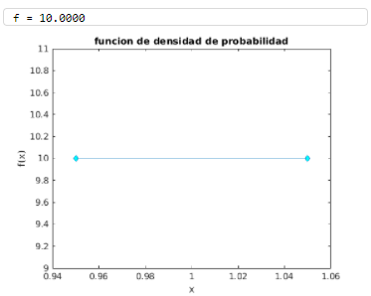

b. Determine la función de distribución acumulada, F(x), del grosor de los rebordes y grafíquela.

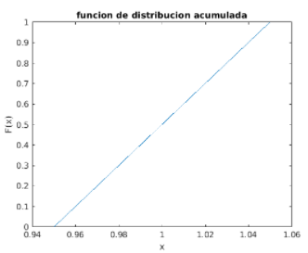

c. Determine la proporción de los rebordes que exceden 1.02 milímetros.

$$\int_{1.02}^{1.05}{10dx=0.3}$$

d. ¿Qué grosor excede 90% de los rebordes? e. Determine la media y la varianza del grosor de los rebordes.

2. La resistencia a la tensión del papel se modela mediante una distribución normal con una media de 35 lb/pulg2 y una desviación estándar de 2 lb/pulg2 .

a. Grafique la función de densidad de probabilidad, f(x).

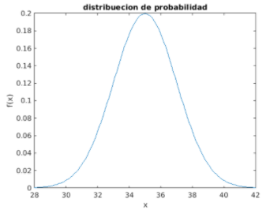

b. ¿Determine la probabilidad que la resistencia a la tensión de una muestra sea menor que 40 lb/pulg2 ?

$$P\left(x<4\right)=P\left(z< \frac{40-35}{2}\right)=P\left(z< 2.5\right)=0.9938$$

c. Si las especificaciones requieren que la resistencia a la tensión exceda 30 lb/pulg2 para que el papel sea aceptable ¿qué proporción de las muestras se desechan?

3. Un proveedor embarca un lote de 1000 conectores eléctricos. Se selecciona una muestra de 25 conector al azar y sin reemplazo. Suponga que el lote contiene 100 conectores defectuosos.

a. ¿Cuál es la probabilidad que no hallan conectores defectuosos en la muestra?

N=1000 n=25 k=100

$f(x)=\frac{\left({100 \atop 0}\right)*\left({900 \atop 25}\right)}{\left({1000 \atop 25}\right)}$ =0.0694

b. Use la aproximación binomial, para resolver el inciso ¿Es satisfactoria la aproximación? (justifique su respuesta).

n/N=0.25 esto denota que la aproximación es aceptable.

P=k/N

Realizando la aproximación el resultado es :

R=0.0718

c. Use la aproximación normal para resolver el inciso¿Es satisfactoria la aproximación? (justifique su respuesta).

np>5 esto denota si la aproximacion es aceptable , en este caso np=2.5 asi que no es aceptable.

E=np $\sqrt{V}=\sqrt{np(1-p)}$

Realizando la aproximación el resultado es :

R=0.0663

d. Grafique las tres funciones de Probabilidad f(x), para las distribuciones hipergeométrica, binomial y normal en una misma figura y con diferentes colores, de forma que se pueda comparar gráficamente los resultados.

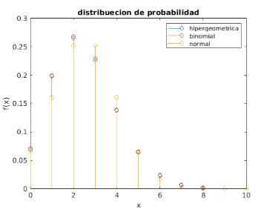

4. Suponga que el número de partículas de asbesto en una muestra de un centímetro cuadrado de polvo es una variable aleatoria de Poisson con una media de 1000.

a. ¿Cuál es la probabilidad de que 10 centímetros cuadrados de polvo contengan más de 10000 partículas?

Se acomoda la media para 10 cm : E=10000.

Y calculando la probabilidad mediante el modelo de poisson da como resultado :

R=0.5027

b. Use la aproximación normal para resolver el inciso a. ¿Es satisfactoria la aproximación? (justifique su respuesta).

Para que la aproximacion sea satisfactoria λ debe ser mayor a 5 y en este caso se cumple , asi que es satisfactoria.

R=P(z<0)=0.5

c. Grafique las dos funciones de Probabilidad f(x), para las distribuciones Poisson y normal en una misma figura y con diferentes colores, de forma que se pueda comparar gráficamente los resultados.

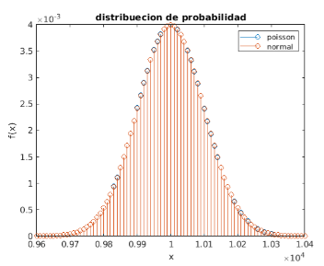

5. Suponga que los conteos registrados por un contador Geiger (instrumento que permite medir la radiactividad de un objeto o lugar) siguen un proceso de Poisson con un promedio de dos conteos por minuto.

a. ¿Cuál es la probabilidad de que no haya conteos en un intervalo de 30 segundos?

λ=2 x=0.5

$$P\left(x>0.5 \right)=e^{-2*0.5}=0.368$$

b. ¿Cuál es la probabilidad de que el primer conteo ocurra en menos de 10 segundos?

λ=2 /60 x=10

$$P\left(x<10 \right)=1-e^{-\frac{2}{60}*10}=0.283$$

c. ¿Cuál es la probabilidad de que el primer conteo ocurra entre 1 y 2 minutos después de encender el contador?

$$P\left(1<x<2 \right)=P\left(x<2 \right)-P\left(x<1 \right)=0.117$$

d. Grafique la función de densidad de probabilidad, f(x).

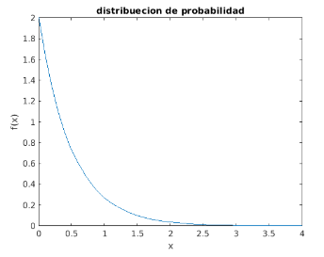

6. El tiempo entre los problemas de procesamiento en una línea de producción, tiene una distribución exponencial con una media de 30 días.

a. ¿Cuál es el tiempo esperado hasta el cuatro problema?

E=30 r=4

E2=E\*r= 120 dias

b. ¿Cuál es la probabilidad de que el tiempo hasta el cuatro problema exceda 120 días?

c. Grafique la función de densidad de probabilidad, f(x).

